**Rédiger et publier un article scientifique :**

1. Contribution à la science :  
   La science est un ensemble de connaissances au service de la société  
     
   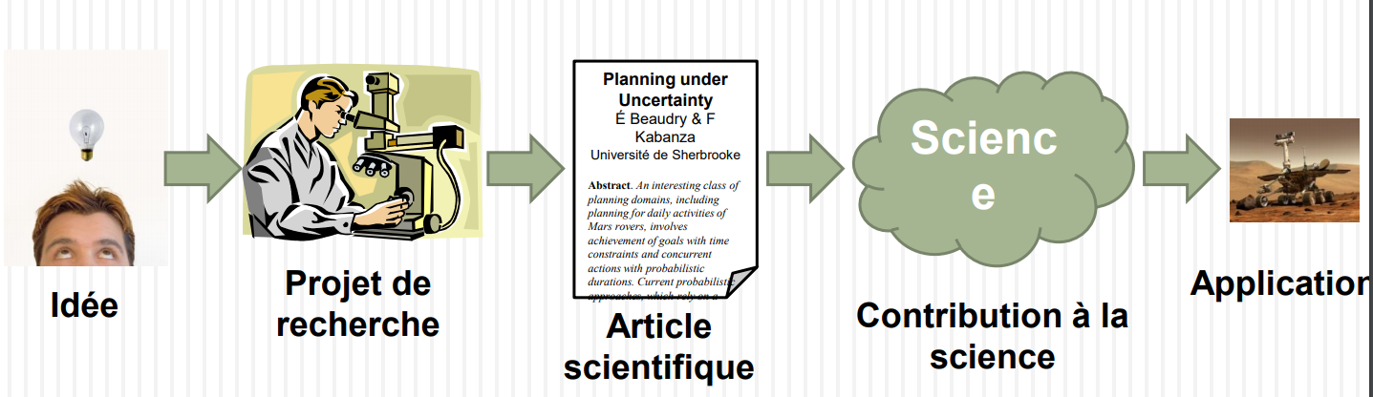  
   Un projet de recherche n’aura pas de contribution à la science juste après que les résultats soient rédiger dans un document (Article scientifique) qui contient toutes les méthodes complètes.
2. L’article scientifique :

* **Objectifs :**  
  - Communiquer (message= nouvelle conclusion)  
  - Persistance des connaissances (forme écrite).  
  - Reproductivité des résultats.
* **Caractéristiques :**  
  - Sujet précis.  
  - Langage précis.  
  - Droit au but.  
  - Complet et concis.  
  - Le lecteur est initié au domaine.  
  - Anglais.  
  - Utilisez un langage clair, des phrases courtes, des mots simples, etc.  
  - Soyez pédagogique.  
  - Le but d’un article est le transfert de nouvelles connaissances.  
  - Temps des verbes (présent, passé).  
  - Utilisez de la 3e personne.  
  - Pour insister, utilisez (nous).  
  - En français, éviter l’utilisation de « On ».
* **Éthique et rigueur scientifique**  
  - Éthique et rigueur scientifique **-** La reproductivité des résultats est une garantie d’honnêteté scientifique. **-** Évitez le flou artistique en complexifiant les choses inutilement
* **Structure :  
  -** Structure stéréotypée (résumé, Introduction, conclusion, méthodologie et matériel, référence, résultats, discussion)

1. **Etapes d’un projet de recherche :**  
   * étapes typiques :  
   - Formuler une hypothèse.  
   - Implémenter un programme.  
   - Réaliser les expérimentation.  
   - Analyser les résultats.  
   - Tirer une conclusion.  
   - Publier un article scientifique.  
   *Conseils :  
   - Rédigez tout le long de votre projet.  
   - N’attendez pas à la durminute pour rédiger.
2. **Etapes de rédaction :**  
   * à la suite d’un projet de recherche, plusieurs conclusion peuvent être tirées (une conclusion = un article scientifique, peut être présentée de plusieurs façon).
3. **Article** **Matériel et méthodologie** :  
   *décrire : (les hypothèses, l’approche on méthode proposée, les instructions…)  
   *Prendre des notes dans un journal.
4. **Article** **Résultat** :  
   *Présentez toutes les variables importantes.  
   *Utilisez des tableaux et des diagrammes.  
   *Conservez tout : les programmes informatiques, les jours de données et les résultats.  
   *Réservez les conditions d’expérimentation.
5. **Article Discussion**:  
   *Résumez brièvement les résultats.  
   *Enumérez d’autre approches connexes à la problématique abordé.  
   *Comparez les résultats.
6. **Article**Conclusion :  
   *Rappel du message de l’article.  
   *Ajout possible : Travaux futurs.
7. **Article Introduction :**

*Identifiez les problématique.  
*Background  
*Identifiez ou les lacunes(gap) que l’article va combler.  
*Introduire intuitivement votre apprche.  
*Optionnel : donnez le plan de l’article.

8- Article Résumé et titre :  
*Résumé court (200 à 400 mots)  
*A rédiger a la tout fin.  
*le titre doit étre précis.  
*le titre très fortement lié à la conclusion.  
*en science un titre accrocheur n’a pas nécessairement sa place.

1. Comment écrire un texte :  
   1. Démarrez avec le schéma typique des sections.   
   2. Listez des idées.   
   3. Collectez des données externes.   
   4. Transformez des idées en phrases simples.   
   5. Groupez les idées en thèmes.   
   6. Formez des paragraphes.   
   7. Prenez une pause.   
   8. Révisez les paragraphes : assurez un bel enchaînement entre les phrases. (A◊B. B◊C. C◊D.). 9. Effectuez le travail de finition.
2. Equations, tableaux, figures :

Des éléments essentiels pour faciliter la compréhension d’un article scientifique.

* Tableau :   
  *Présentez uniquement les données pertinentes.  
  *Triez les données.
* Diagrammes :  
  *permettent de visualiser les données.  
  *Evitez les légendes inutiles.
* Figures :  
  *Une image vaut 1000 mots.  
  *Utilisez des exemples simples et bien ciblés pour montrer plusieurs différents.
* Références des éléments dans le texte :  
  *Tous les tableaux, figures, algorithmes…, doivent être référencées et expliqués dans le texte.
* Impression et autres considérations :  
  *Article final doit étre imprimable en noir et blanc.  
  *Gardez votre article (PDF) le plus compact possible.  
  *Utilisez des formats vectoriels.  
  *Soyez professionnel.

1. Bibliographique :  
   *Citez les travaux les plus pertinents reliés au sujet d’étude.  
   *Si le travail présenté est inspiré d’autres travaux, il faut les citer.  
   *Les fait non prouvé doit être appuyé par une référence.  
   *Citez les travaux selon leur importance.  
   *Suivez les instructions pour le formatage.  
   *Chaque référence doit être citée au moins une fois dans le texte.
2. Outils de rédaction :  
   Outils recommandés ::   
    ♦LaTeX (PDFTex).  
    ♦ BibTex.  
    ♦ GnuPlot.  
    ♦ XFig, Inkscape.  
    ♦ GraphViz.  
    ♦ Asymptote.  
    ♦ SubVersion.
3. Processus de publication scientifique :  
   \***Médiums de publication d’articles scientifiques :**  
   ♦Atelier dans une conférence scientifique.  
   ♦Conférences scientifiques  
   ♦Journaux scientifiques.  
   \***Cheminement typique d’une idée :**  
     
   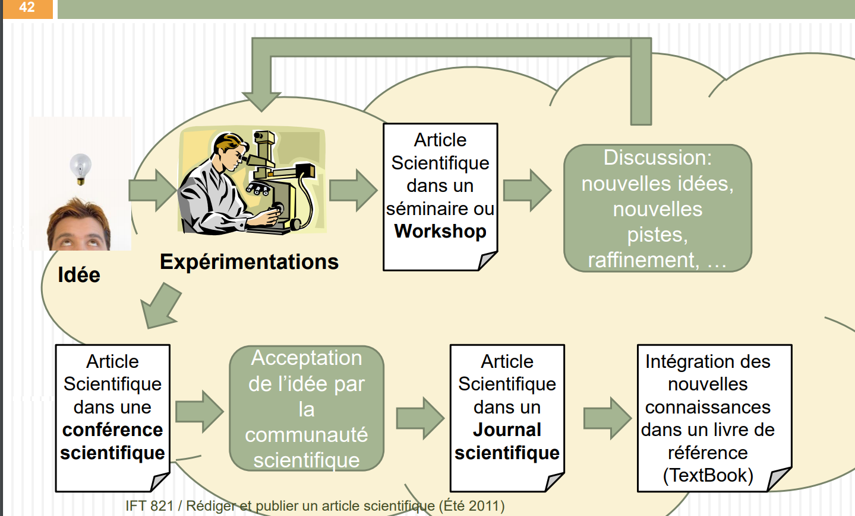

\***Appel aux contributions :**  
♦ Lisez très attentivement cet appel afin d’être certain que vous êtes au bon endroit.

♦ Suivez bien les instructions.

**\*Où publier :**  
♦ À partir de votre revue de littérature.  
♦ Valider la liste par votre directeur de recherche.  
♦ Triez par ordre d’importance.  
♦ Planifiez vos publications.   
♦ En sciences en général.  
♦ En informatique grande conférence.  
**\*Propriété intellectuelle :**  
Plusieurs conférences et journaux exigent le transfert des droits de reproduction (copyright)  
**\*Auteurs :**  
♦ Qui doit figurer comme auteurs?   
// Chaque auteur doit avoir participé à l’élaboration des idées et à la rédaction.   
// Chaque auteur doit être en mesure de défendre l’article (en entier).